# David Fernandez Castillo

***2.*** El comando utilizado ha sido sudo apt-get install flashplugin-installer

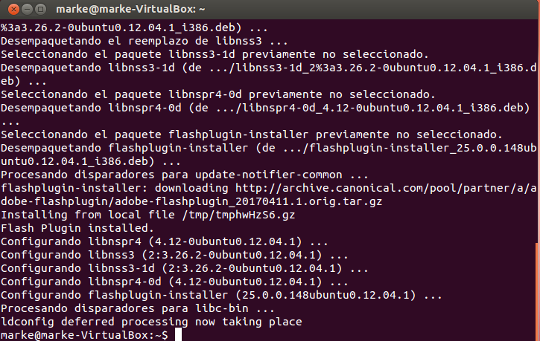

***3.*** Descargamos previamente desde la web el archivo .deb, al intententar instalarlo con el comando “sudo dpkg –i teamviewer.deb” (el archivo descargado) nos da un error con la falta de la librería “libjpeg62”, asi que la instalamos con el comando “sudo apt-get install libjpeg62” y volvemos a intentar instalar el teamviewer con el comando previamente dicho y funciona.

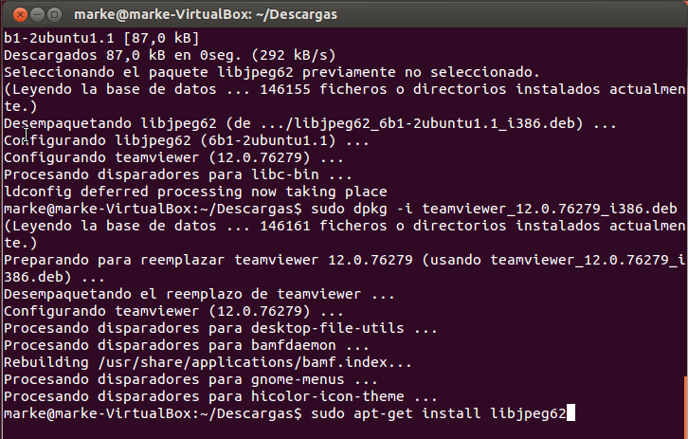

***4.*** “sudo apt-get --purge remove gimp” El parametro “–purge” nos borrara los archivos de configuración del programa que queramos desinstalar. El siguiente parámetro es “remove”, que desinstalara el programa en si mismo y por ultimo tenemos “gimp”, que es el nombre del programa que queremos quitar de nuestro ordenador.

***5.*** Descargas el documento tar.tgz y lo descomprimes. Lo siguiente es ejecutar el comando

./configure y además instalar una librerías indicadas en el ejercicio con el comando apt-get install. Por ultimo lanzamos los comandos make y make install y ya lo habremos instalado.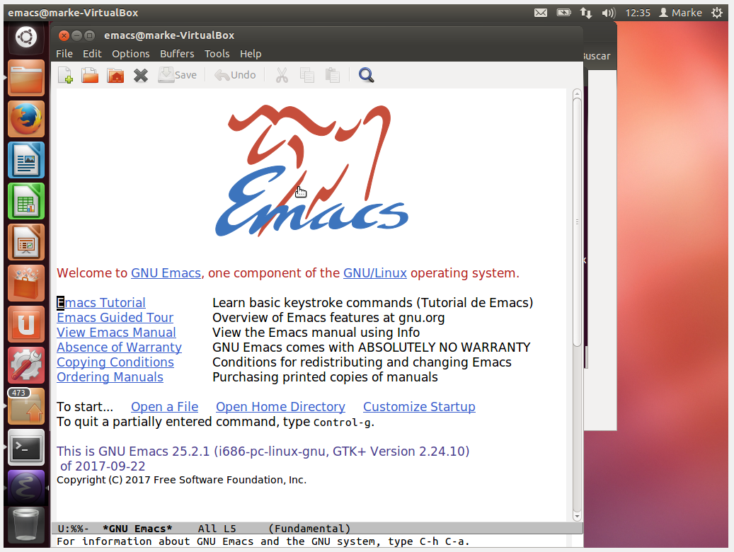

***6.***

Descargas en la web el fichero para instalarlo. Después lo descomprimes y ejecutas el fichero de instalación eclipse-inst si no funciona tendrás que instalar además el jdk ubuntu 12. Tras instalarlo todo funcionara correctamente

